实验五报告

实验人：57117104 孙舒雯

实验时间：9.15-9.20

Local DNS Attack Lab

Task 1

实验过程：

攻击者IP为 10.0.1.4用户IP 为 10.0.1.6，local_DNS_server_IP 为 10.0.1.7。 在用户机器上设置对应的 DNS 服务器



dig www.baidu.com 后，修改用户 DNS 服务器成功。

Task2

实验过程：

系统自动完成前两步，执行step3，然后执行ping www.baidu.com –c 5



服务器自动进行DNS查询，再次执行ping直接命中了 DNS服务器的DNS缓存，未进行迭代DNS 查询

Task3

实验过程：

修改 name.conf

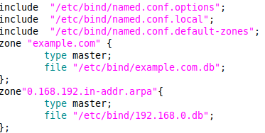

设置example.db

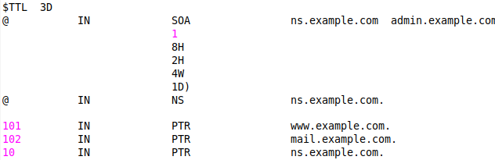

设置 192.168.0.db

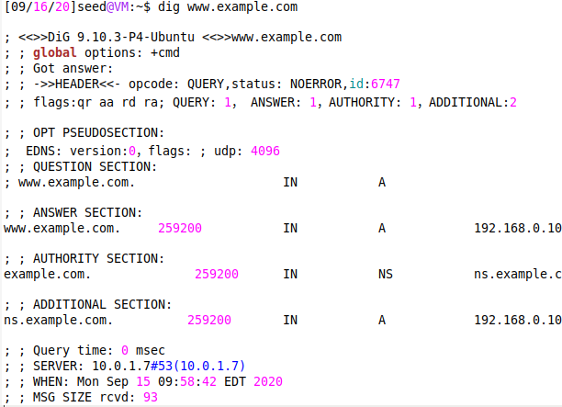

dig[www.example.com](http://www.example.com如图)

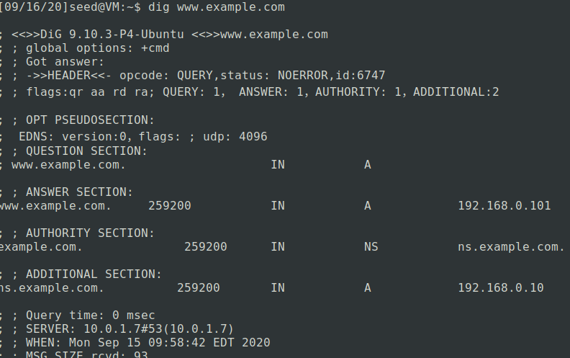

Task4

实验过程：

修改用户的/etc/hosts

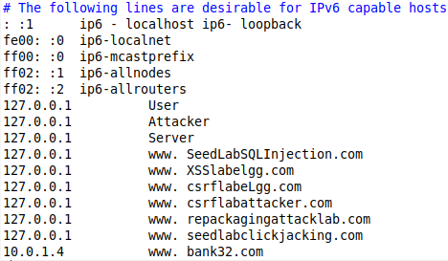

修改ping成功

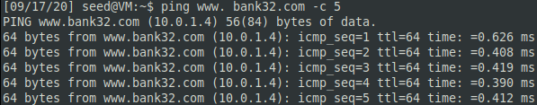

但dig未被修改。

Task5

实验过程：利用Netwox，将访问域名的结果导向攻击者10.0.1.4，dig 成功被修改

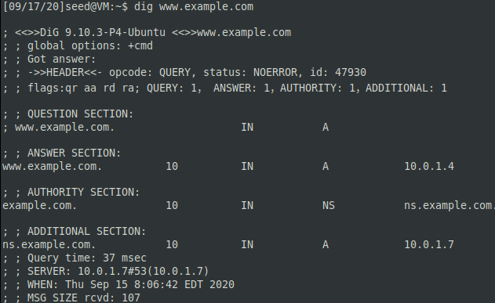

关闭 netwox 后返回正常IP

